**[认证服务系统开发技术文档]**



（密码学原理与实践-实践部分）

**[项目名称：CTF数字证书系统]**

**[姓名： 崔同发 ]**

**[学号： 1180300801 ]**

**目录**

1. 背景与意义 1

1.1 项目开发意义 1

1.2 国内外现状及技术综述 2

1.2.1 我国CA现状及技术综述 2

1.2.2 国外CA系统发展现况 4

2. 需求分析 7

2.1 总体需求 7

2.2 功能需求 7

2.3 性能需求 8

3. 概要设计 9

4. 详细设计 11

4.1 登录与注册 11

4.2 登录拦截 15

4.3 获取CA的公钥 15

4.4 申请证书 16

4.5 RSA秘钥生成器 20

4.6 查看、下载和撤销证书 21

4.7 证书库及证书查询和下载 23

4.8 吊销证书列表 24

4.9 验证证书 25

4.10 退出登录 27

5. 实现与测试 28

5.1 注册 28

5.2 登录 30

5.3 下载CA公钥 32

5.4 申请证书 33

5.5 下载和使用秘钥生成器 37

5.6 查看、下载和撤销证书 39

5.7 查询证书 42

5.8 验证证书 44

5.9 查看已吊销证书 45

6. 结束语 46

7. 参考文献 47

# 背景与意义

## 项目开发意义

谈到数字证书系统，就得先说一说数字证书是什么。

密码学上对数字证书的定义是这样的：对一个公钥的数字签名被称为，数字证书（Certificate）。

百度百科对数字证书的定义是这样的：数字证书是指在互联网通讯中标志通讯各方身份信息的一个数字认证，人们可以在网上用它来识别对方的身份。 因此数字证书又称为数字标识。数字证书对网络用户在[计算机网络](https://baike.baidu.com/item/%E8%AE%A1%E7%AE%97%E6%9C%BA%E7%BD%91%E7%BB%9C/18763)交流中的信息和数据等以[加密](https://baike.baidu.com/item/%E5%8A%A0%E5%AF%86/752748)或[解密](https://baike.baidu.com/item/%E8%A7%A3%E5%AF%86/18611004)的形式保证了信息和数据的完整性和安全性。

由此可以看出数字证书的两大作用：分发公钥和身份认证。

为了保证信息和数据的完整性和安全性，需要使用证书，那么证书由谁来颁发？证书权威机构（Certificate Authority，CA）。CA是一个可信的第三方，其公钥被所有相信CA的主体所持有。CTF数字证书系统，就是一个CA。

在网络时代，信息加密和身份认证显得尤为重要，是人人都需要的，所以一个受公众所信任的证书权威机构应当存在，也必须存在。

## 国内外现状及技术综述

### 我国CA现状及技术综述

1998年8月，上海作为全国的试点，第一个建立地区性的电子商务数字证书授权中心和密钥管理中心,负责颁发并管理电子商务数字证书。此后，山东、深圳和福建也陆续建立了地区性电子商务证书认证中心和密钥管理中心。目前，经过国家密码主管部门批准建立的地区性数字证书认证( CA)中心和密钥管理(KM)中心的有重庆、陕西、广东等14个省市。同时,随着电子商务的发展，各行各业纷纷建立本行业的CA。

从CA中心建设的背景来分，国内的CA中心大致可以分为三类：大行业或政府部门建立的CA，如CFCA.CTCA等；地方政府授权建立的CA，如上海CA、北京CA等；商业性CA。其中，大行业类的中国金融认证中心(China FinanceCertificat ion Authoriy缩写CFCA )，是由中国人民银行牵头，联合中国工商银行、中国银行﹑中国农业银行、中国建设银行、交通银行﹑招商银行、中信实业银行、华夏银行、广东发展银行、深圳发展银行、光大银行、民生银行等十二家商业银行参加建设,由银行卡信息交换总中心承建的；而CTCA 证书是以中国电信CA体系作为安全保障,由中国电信全国CA 中心分发并签名的电子商务证书。CTCA证书业务是指利用CrCA安全认证体系，向用户提供通用数字证书服务，具体包括证书的申请、作废、更新以及黑名单库的查询服务等。地方政府中有上海市数字证书认证中心有限公司(简称“上海CA中心”或SHECA)上海市政府投资的上海市唯一一家进行数字证书服务的第三方认证中心。商业性的有天威诚信CA等等。

行业性CA不但是数字认证的服务商，也是其它商品交易的服务商，它们不可避免地要在不同程度上参与交易过程，这与CA中心本身要求的第三方性质不相符合。就应用范围而言，行业性CA 更倾向于在自己熟悉的领域内开展服务。例如，外经贸部的国富安CA认证中心在适当完善之后将首党应用于外贸企业的进出口业务。

政府（包括地方政府）授权建立的第三方认证系统属于地区性CA，除具有地域优势外，在推广应用和总体协调上也具有明显的优势。不过，地区性CA离不开与银行、邮电等行业的合作。

以上三种CA恰好对应根认证、桥认证和交叉认证。

中国金融CA（CFCA）建立了SET CA及Non- SET CA两大体系。Non- SET CA体系亦称PKI CA系统。其宗旨是向各种用户颁发不同种类的数字证书，以金融行业的可信赖性及权威性支持中国电子商务的应用、网上银行业务的应用及其他安全管理业务的应用。

金融CA建设初期尚属试点工程，规模不大，但功能齐全，近期预计每年发放15万张Non-SET证书（其中企业证书3万张,其余为WEB.SSL证书等）；SET证书10万张，企业2万张，个人8万张，SET证书支持SET 1.0扩充版功能，既支持信用卡，又支持借记卡及PIN的处理。当CA完善后，扩大其应用范围，可发放S/MIME、VPN及特制X.509证书等。还将发放支持无线WAP协议的证书。

中国金融CA所适应的业务应用模式，无论是网上银行或是网上购物都支持BtoC.Bto B以及B to G ( Govemment)的模式。

### 国外CA系统发展现况

作为电子商务信息安全的关键技术和基础技术的PKI/CA技术，对其体系的研究受到各国的重视，从90年代初期以来，美国、加拿大、英国、德国、日本和新加坡等国相继开展了可信第三方认证体系的研究和建设工作。以美国、加拿大为例。

**美国联邦PKI体系结构**

美国联邦PKI筹委会成立于1996年，它由政府信息技术服务部、国家航空航天总署、国家标准技术研究所、国家安全部、国防部、交通部、财政部、农业部、劳动统计局和联邦网络委员会等20个部、署共同组建而成。它与联邦首席信息官委员会共同致力于FPKI体系结构的研究。联邦PKI支持在开放的网络如 Internet上安全交易，用于保障电子政务、电子采购的信息安全和实现对关键网络设备的保护。特别是美国联邦PKI能帮助美国联邦机构与其他联邦机构，各级政府，贸易伙伴（私有性质的），公众机构之间进行电子交易。然而美国联邦PKI并不是铁板一块，它是自下而上建立的一个庞大PKI体系。

联邦政府首先成功的在各联邦机构中分别使用了公开密钥密码技术，为网上交易提供全面解决方案，为所有的服务颁发和管理数字证书：登记机构验证用户的身份，认证机构负责批准证书，分发证书和发布证书黑名单，密钥恢复机构能恢复遗失的私钥等。PKI产品和服务的多样性为机构的广泛用途提供了支持，从而有效的提高了政府机构的工作效率，降低了办公成本。然而正是由于PKI产品和服务的多样性，有的机构或企业可能购买PKI产品，运行他们自己的信任域；而有的机构或企业可能购买PKI服务，造成了彼此之间缺乏互操作性。为了增强国际间的合作，提高整体竞争力，解决不同信任域之间的互操作性问题，联邦政府计划联合各联邦机构中独立的PKI/CA--美国国防部（DoD--Department of Defense），国家标准技术研究所（NIST--National Institute of Standards and Technology），乔治亚州技术研究所（GTRI-Georgia Tech Research Institute），州政府和地方政府等共同组建美国联邦PKI体系。使用该体系可以使信任域不仅局限在本信任域环境中，而且可以使信任域扩展到整个联邦政府甚至是全球。

**加拿大政府PKI体系结构**

加拿大对于政府PKI体系的研究要比美国早，在1993年加拿大通信安全部（CSE--Communications Security Establishment）就已经开始了政府PKI体系雏形的研究工作，当时主要是开发一种满足政府需求的PKI产品，实现无货架商业贸易。随后，陆续有部分联邦政府机构参入了GOC PKI体系的开发工作，他们是：加拿大公民移民局（Citizenship and Immigration Canada）,加拿大外事和国际贸易部（Department of Foreign Affairs and International Trade）,国防部（Department of National Defence）,加拿大电信和信息服务中心（Government Telecommunications and Informatics Services）,加拿大公共建设工程和政府服务中心（PWGSC--Public Works and Government Services Canada）的一个分部，加拿大卫生局（Health Canada）,加拿大皇家骑警（Royal Canadian Mounted Police）和财政部秘书处（Treasury Board Secretariat）等 。经过若干年的研究，在2000年， 在建立一个开放的PKI体系方面获得重要的进展，政府PKI体系为联邦政府与公众机构，商业机构等进行电子数据交换时提供信息安全的保障，从而推动了政府内部管理电子化的进程。

加拿大政府PKI体系是由若干CA组成，这些CA形成树状结构，每个用户的公钥和身份验证的信息都放在证书中，证书签发CA在每个证书上签名，并使其包含公钥的证书对外公开。任何用户都能够方便地得到其他用户的公钥，通过公钥验证该用户的签名，辨别真伪。

加拿大政府PKI体系的工作原理与美国联邦PKI体系的工作原理比较相似，需要建立信任关系的两个用户如果属于同一个树状结构，由于有共同的信任点，应用软件很容易验证他们的信任关系；如果两个用户不属于同一个树状结构，这时要建立信任关系必须借助中央认证机构的交叉认证机制。通过中央认证机构与一级CA 之间的交叉认证证书，分属不同树状结构的一级CA之间建立彼此的信任关系。同样，中央认证机构也不是一个根CA，它只是不同树状信任域的汇结点。

加拿大政府PKI体系的信任域都是树状结构，从而信任关系的查找更加快捷，信任关系很容易建立，只需要和相应的一级CA进行交叉认证即可，不象网状结构，需要确定哪个CA与联邦的桥CA进行交叉认证。另外，两种树状结构建立信任关系必须通过中央认证机构，不允许一个树状结构与另一个树状结构直接发生信任关系，中央认证机构是与外界建立信任关系的唯一接口,因此结构简单，易于操作，是一个值得借鉴的PKI体系。

# 需求分析

## 总体需求

本次项目需要建立一个可信的数字证书认证中心，为信任该CA中心的用户颁发加盖本机构签名的证书，同时提供一些其它服务，如证书查询和撤销等。

## 功能需求

* 接收验证用户数字证书的申请

接收用户数字证书的申请，并对用户提供的信息进行验证。

* 生成证书

在验证用户数字证书的申请成功后，基于用户信息和本机构的一些信息加盖签名，并利用这些信息和签名生成证书。

* 存储证书

存储生成的证书，既能让用户快速下载，也能保证证书信息不丢失（或丢失后能找回）。

* 向申请者颁发（或拒绝颁发）数字证书

用户在本机构生成证书后，能够下载证书。

* 接收用户数字证书的查询、撤销

一方面是用户能够查询、下载和撤销自己的证书，另一方面是用户能够查询、下载其他机构的证书。

* 产生和发布证书的有效期

证书有效期为证书生成时间+用户请求证书的有效年限，证书的有效期将写入证书。

* 数字证书的归档

整理用户证书并保存，方便后序查找。

* 密钥归档

同证书归档。

* 验证证书

提供用户验证证书的接口。

## 性能需求

* 网站的页面载入速度较快，正常网速下每个页面载入时间小于 1s。
* 同时满足 1000 人交易操作。
* 用户的身份认证过程需要安全可靠，速度快，普通用户登录系统 时间小于 2s。

# 概要设计

设计围绕需求展开：

* 接收验证用户数字证书的申请

系统提供用户申请证书的接口，用户只有在登录后，才能进行证书的申请。

* 生成证书

系统接收用户提供的信息（用户公钥、身份证明、联系方式等），然后以这些信息为基础，生成数字证书并加盖签名，证书为.cer格式文件。

* 存储证书

CA中心会将用户的证书存储在服务器特定文件夹内和数据库两个地方，分散式的存储能更好的保护数据，以防丢失。

* 向申请者颁发（或拒绝颁发）数字证书

用户申请证书成功后，可以下载自己的证书。

* 接收用户数字证书的查询、撤销

用户能够在线查看自己的证书，并能够选择撤销自己的证书（需提供密码）。此外，用户还能查询和下载其它用户/机构的证书，为了方便用户的查询，提供了多种查询方式。

* 产生和发布证书的有效期

证书的有效期限为一年到三年，用户可以根据自己的需要选择有效期限。证书的生效时间为证书生成时间，失效日期为证书生成时间+证书有效期。证书的生效和失效时间都将作为证书的一部分保存到证书中。

* 数字证书的归档

证书可以分为有效和无效证书，有效的证书为在有效期内且没有被撤销或吊销的证书，此类证书存储在服务机特定文件夹内和数据库指定表中；无效证书为过期证书和已撤销和吊销的证书，已撤销或吊销的证书存放在数据库的另外一个表中。

* 密钥归档

用户的秘钥存放在服务器特定文件夹内（以.key格式的文件存储）和数据库两个地方，且秘钥文件使用对应用户数字证书的序列号作为名字，方便查找。

* 验证证书

提供多种验证证书的方式供用户使用，用户可以在线验证证书，也可以使用本机构提供的验证函数验证证书，也可以自己编写验证程序。后两种方法针对用户浏览器的开发者或用户使用的其它应用的开发者。

# 详细设计

本节将结合具体实现来展开CTF数字证书系统的详细设计（本节只对介绍详细设计所必需的功能进行展示，更详细的功能留待下一节展示）。

## 登录与注册

登录和注册是用户申请证书的第一重验证，只有注册过的用户在登录后才能申请证书。

最后设计得到的注册页面如下所示：

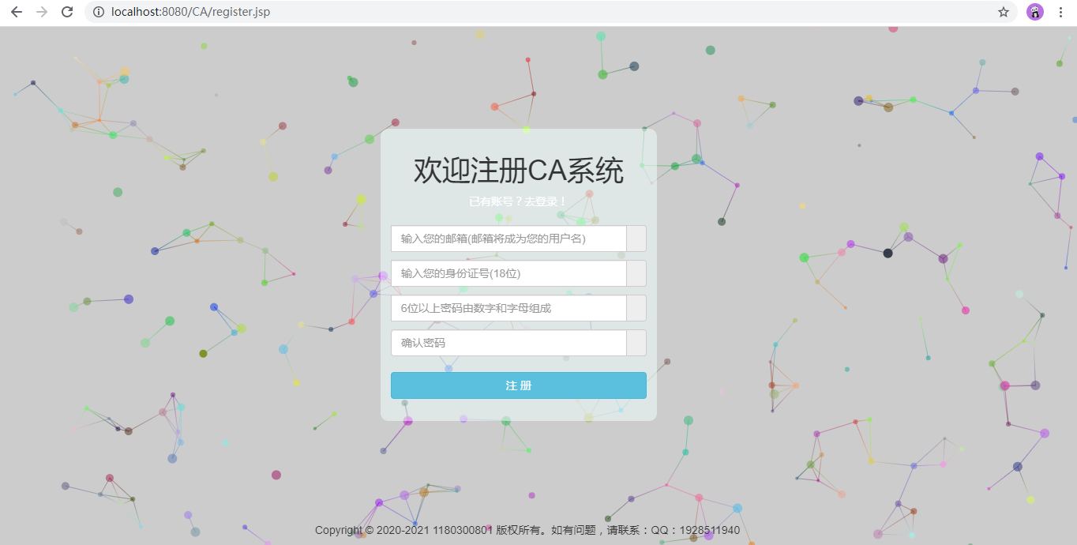

注册需要的信息有三个：用户邮箱、身份证和密码，身份证号能确定一个人的身份，邮箱便于和用户联系。其中邮箱格式不要说，身份证号为18位公民身份证，密码由6位以上数字和字母组成，确认密码应当和第一次输入的密码相同。当用户输入完成后，系统会自动检查输入格式是否正确，正确则在输入框右边打钩，否则打叉：

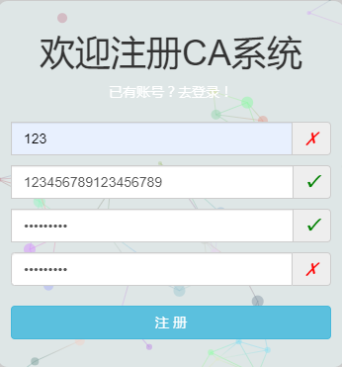

注册信息格式不正确时，注册表单无法上传。

注册信息填写正确后，点击注册，用户填写的信息会经过如下处理：

1. 使用SHA256算法对用户名（邮箱）、身份证号和密码生成消息验证码，消息验证码会伴随消息本身一起上传至服务器；
2. 用户的用户名（邮箱）、身份证号和密码都会用CA的公钥加密， 然后把加密后的信息上传至服务器；
3. 服务器收到用户上传的注册表单后，使用CA的私钥解密用户名（邮箱）、身份证号和密码，然后利用SHA256算法对解密后得到的用户名（邮箱）、身份证号和密码生成消息验证码，对比随表单一起上传过来的验证码，若相同，进行下一步，否则提示报文被修改；
4. 服务器得到解密后的注册密码，生成一个随机值（盐值），利用注册密码和盐值得到一个带盐的加密hash值，并将该值存储进服务器数据库当作用户的密码，当用户登录时，从数据库提取出用户的盐值，然后对密码进行同样的处理得到一个带盐的加密hash值，用该值与服务器数据库中存储的密码进行比对，若二者相同，用户成功登录。

添加盐值的作用：通过加盐，即使是相同的密码也会存储为不同的密码（因为盐值不同）；增强用户输入的密码；总的来说，增加了密码被攻破的难度 。

注册成功后即可点击链接“已有账号？去登录！”进入登录页面：

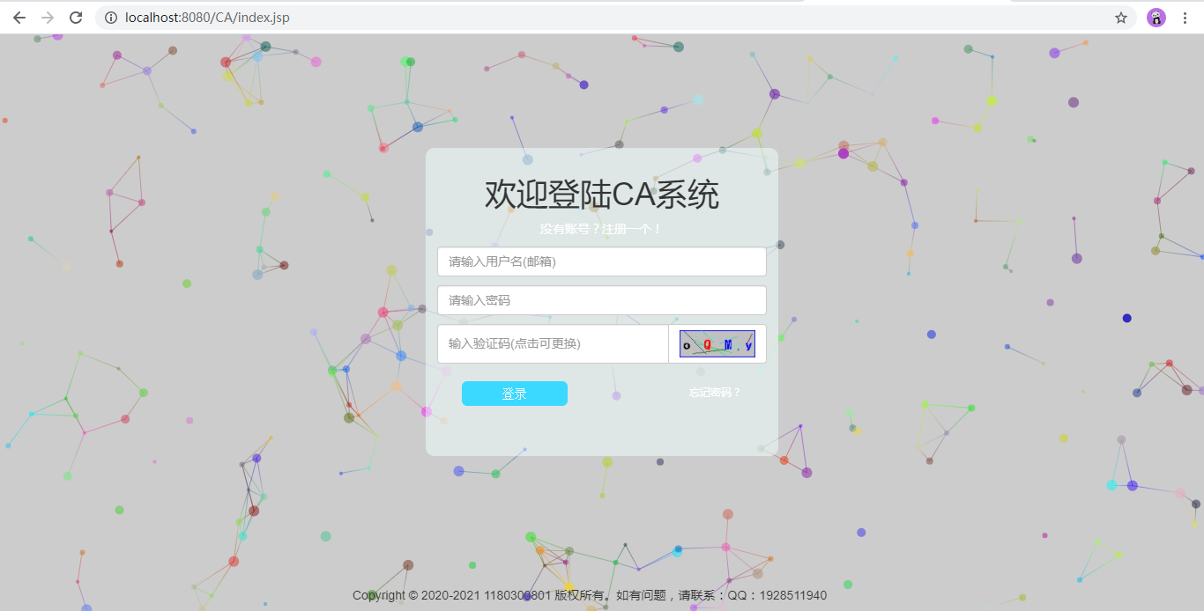

用户输入用户名（注册时用的邮箱），密码和验证码（验证码点击可更换）进行登录，当三者中任一者错误时，系统都会以弹窗的方式进行提示。

同样的，用户填写的信息都会使用CA的公钥加密后再上传，并附带对应的消息验证码。

输入正确的用户名、密码和验证码后登录成功，进入主页面：

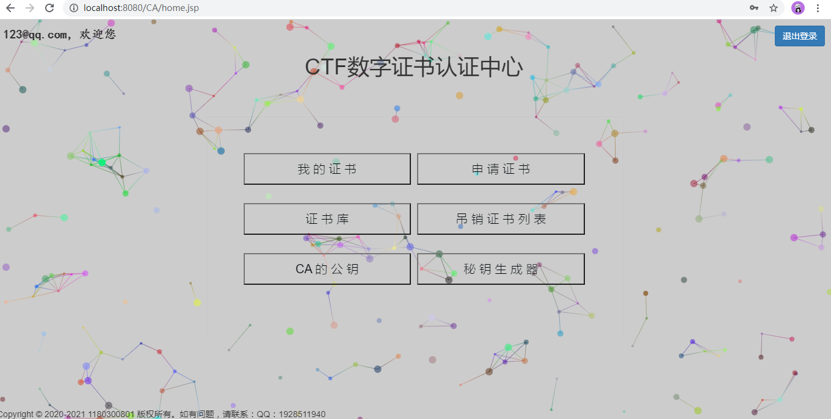

用户的存储：

用户信息存储在ca数据库下一个名叫user的表中，该表有5个字段，分别为用户ID（自动增长）、用户名、身份证号、用户密码和盐值，即：

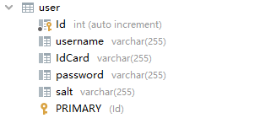

该表的初始化代码如下：

**DROP TABLE IF EXISTS** `user`;  
**CREATE TABLE** `user` (  
 **`Id` int**(11) **NOT NULL AUTO_INCREMENT**,  
 **`username` varchar**(255) **DEFAULT NULL**,  
 **`IdCard` varchar**(255) **DEFAULT NULL**,  
 **`password` varchar**(255) **DEFAULT NULL**,  
 **`salt` varchar**(255) **DEFAULT NULL**,  
 **PRIMARY KEY** (**`Id`**)  
) **ENGINE**=InnoDB **AUTO_INCREMENT**=6 **DEFAULT CHARSET**=utf8;

## 登录拦截

登录拦截是必要的，如果没有登录拦截，登录与注册形同虚设。所以根据需求，用户在没有登录时，只能访问以下内容：登陆和注册页面，以及登陆和注册对应的servlet，还有前端页面设计相关的内容，此外还包括CheckServlet，开放CheckServlet的原因留待后续说明。相关代码如下：

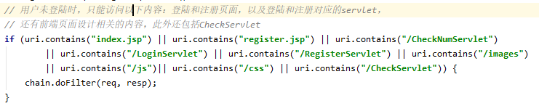

用户未登陆时，若请求访问的内容不在开放范围内，都会转到登录页面并通过弹窗提示用户登录：

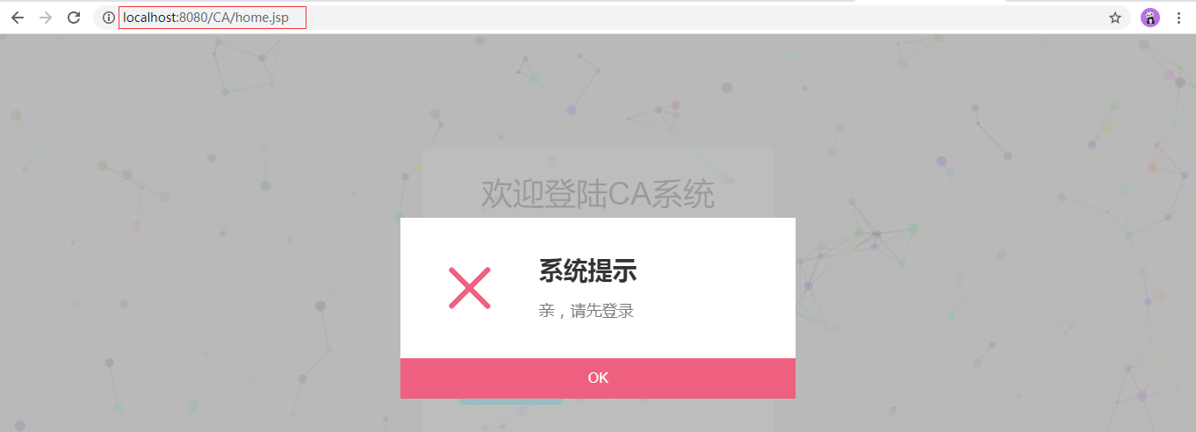

## 获取CA的公钥

CA的公钥是如何分发的？CA 的公钥通常随应用程序一起分发，例如浏览器中内置了全世界约170个左右的CA的公钥。在DNSSEC中，递归服务器软件中内置了DNS根的公钥。但是本实验项目的CA显然不能像上述一样分发公钥，那么只能通过用户从CA的网站来获取了（这存在一定风险），所以我把CA的公钥放在了用户主页：

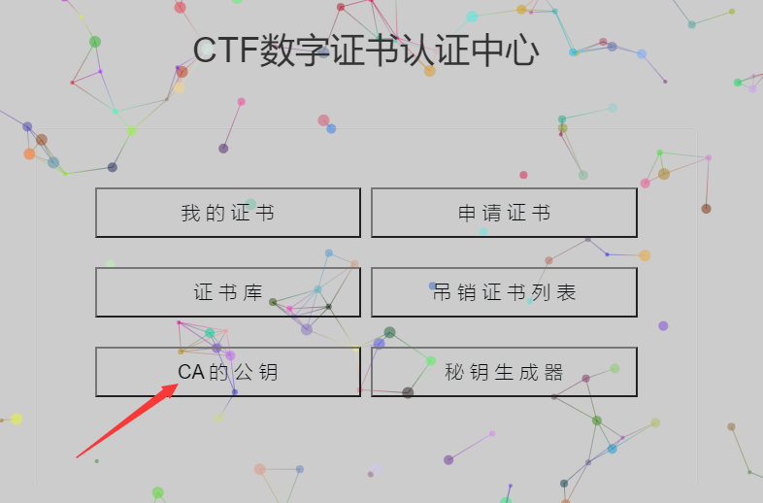

公钥存储在一个名叫CA.cer的文件里，该文件还包含了使用CA的私钥对公钥的签名，用户下载文件后可以进行验证。

## 申请证书

点击主页的申请证书按钮或进入我的证书里面（当没有证书时会提示申请证书）都可以申请证书。

用户输入必要的注册信息，即可注册证书：

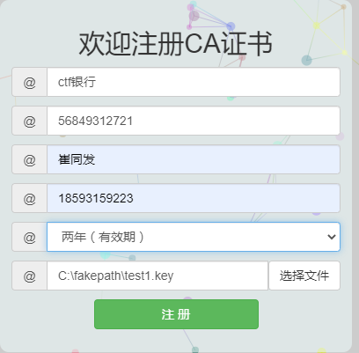

其中，第二行为工商注册号，不允许重复，文件为用户的公钥文件（本站为用户提供了秘钥生成器）。系统会以证书生成的时间（精确到秒）和证书所属机构组合构成证书序列号，用户上传的信息会写在证书对应字段中，颁发机构和签名算法一律由系统写入。

关于加密：同注册与登录。

证书的存储和归档：证书会存储到两个地方，首先是以文件的方式存储在一个文件夹下，该文件夹的位置为C:\Users\Administrator\Desktop\大学\大三上\密码学\-Cryptography-experiment\CA\out\artifacts\CA_war_exploded\certificate，以此形式存储证书便于用户下载，且证书以其序列号为名，便于查找，以下展示一下证书文件的存储：

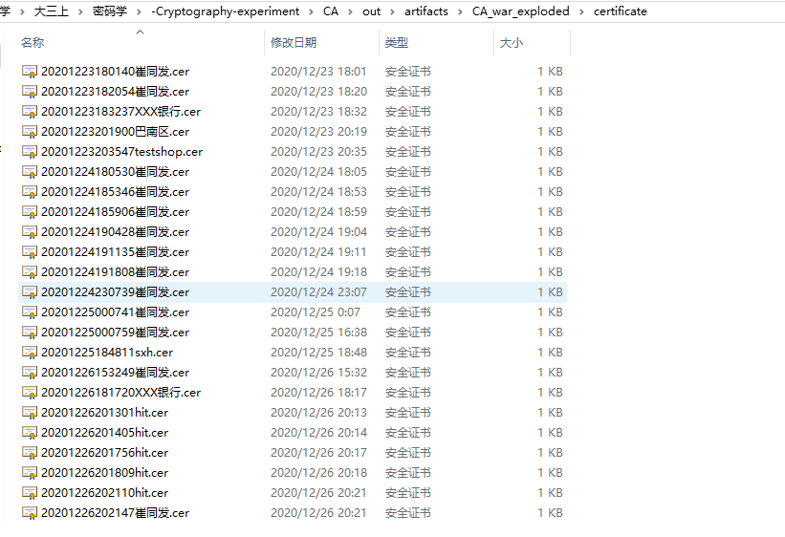

然后在ca数据库下也设置了一个表来存储证书：

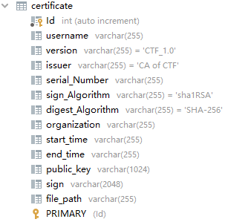

此处存储的内容比文件夹中证书多了两个信息，一个是ID（自动增长），一个是证书文件的存储路径，用户下载证书时服务器就是通过该路径来查找证书，然后发送给用户的。证书数据库的初始化代码如下：

**DROP TABLE IF EXISTS** `certificate`;  
**CREATE TABLE** `certificate` (  
 **`Id` int**(11) **NOT NULL AUTO_INCREMENT**,  
 **`username` varchar**(255) **DEFAULT NULL**,  
 **`version` varchar**(255) **DEFAULT 'CTF_1.0'**,  
 **`issuer` varchar**(255) **DEFAULT 'CA of CTF'**,  
 **`serial_Number` varchar**(255) **DEFAULT NULL**,  
 **`sign_Algorithm` varchar**(255) **DEFAULT 'sha1RSA'**,  
 **`digest_Algorithm` varchar**(255) **DEFAULT 'SHA-256'**,  
 **`organization` varchar**(255) **DEFAULT NULL**,  
 **`start_time` varchar**(255) **DEFAULT NULL**,  
 **`end_time` varchar**(255) **DEFAULT NULL**,  
 **`public_key` varchar**(1024) **DEFAULT NULL**,  
 **`sign` varchar**(2048) **DEFAULT NULL**,  
 **`file_path` varchar**(255) **DEFAULT NULL**,  
 **PRIMARY KEY** (**`Id`**)  
) **ENGINE**=InnoDB **AUTO_INCREMENT**=6 **DEFAULT CHARSET**=utf8;  
  
*#  
# Data for table "user"  
#***INSERT INTO** `certificate` (**username**,**serial_Number**,**organization**, **start_time**, **end_time**, **public_key**, **sign**,**file_path**) **VALUES** (**'ctf'**,**'123456789'**,**'448'**,**'2020/12/19'**,**'2021/12/19'**,**'go'**,**'first'**,**'null'**);

用户公钥的归档和存储：用户公钥以用户证书序列号为名，存储在文件夹C:\Users\Administrator\Desktop\大学\大三上\密码学\-Cryptography-experiment\CA\out\artifacts\CA_war_exploded\publicKeys下：

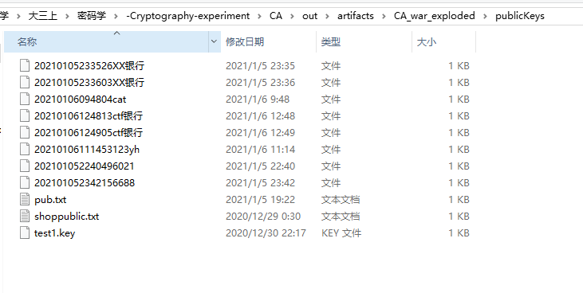

由于该功能是完成的时间晚于证书存储，所以部分测试的证书的公钥没有存储在此文件夹下。

## RSA秘钥生成器

用户的私钥一般只能用户自己知道，所以秘钥应该在用户主机上生成，而非通过网络发送给用户，但是由于用户对RSA秘钥可能比较陌生，不知道怎么生成，所以本站提供了一个1024位的RSA秘钥生成器，是一个可执行的.exe文件，用户在本站下载秘钥生成器，在其主机点击即可运行，然后会在该文件同级目录下生成一个公钥文件和一个私钥文件。这样既便利用户，又保证了用户私钥的保密性。其实这一功能我在验收的时候并没有弄，老师验收的时候提醒我应该弄一下这个功能，这样对普通用户比较友好，我觉得确实也是需要这样一个功能的，所以就在验收之后赶紧弄了一下。

简单说明一下如何制作秘钥生成器的：使用KeyPairGenerator类生成公钥和私钥对，基于RSA算法生成对象，然后将生成的公私钥对写入项目所在目录，写好代码后将其导出为jar，然后再利用exe4j将jar变为可执行的exe文件。

简单演示一下：

下载genRSAkey.exe

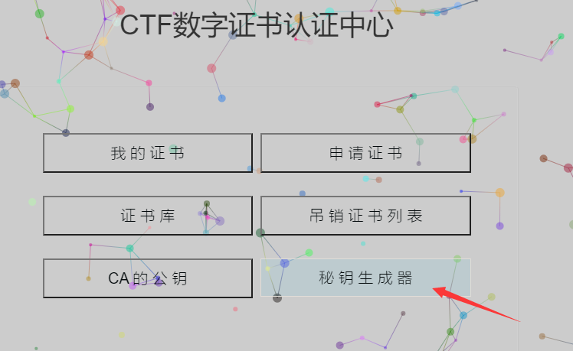

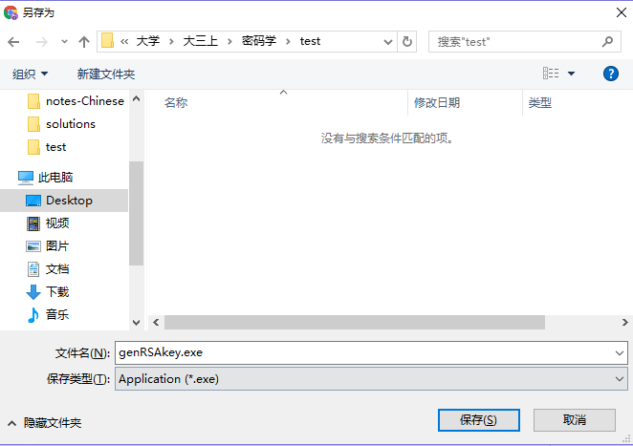

找到下载好的genRSAkey.exe并双击

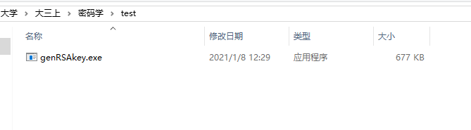

然后就可以看到生成了一个名为Public.key的公钥文件和一个名为Private.key的私钥文件：

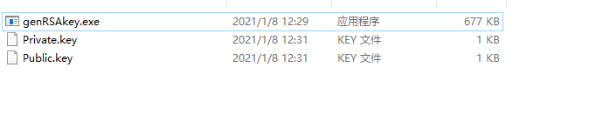

## 查看、下载和撤销证书

用户申请证书后，返回主页点击“我的证书”即可查看自己的证书：

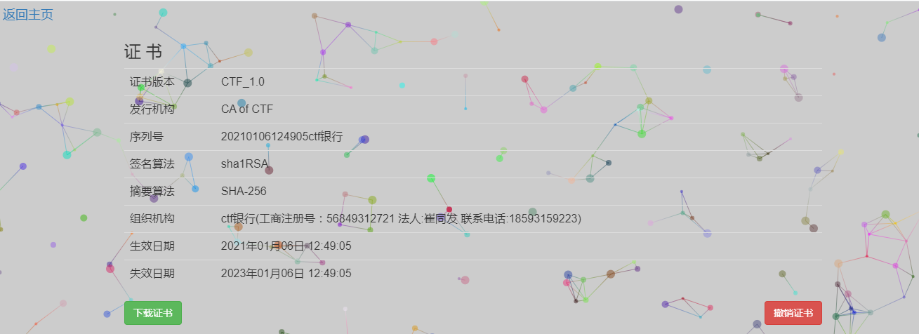

该页面显示了证书的签发机构、签名算法、所属机构名称、序列号和有效期限。

同时可以看到，在此页面还可下载和撤销证书。

点击下载证书按钮即可下载该证书，名字为证书序列号+.cer：

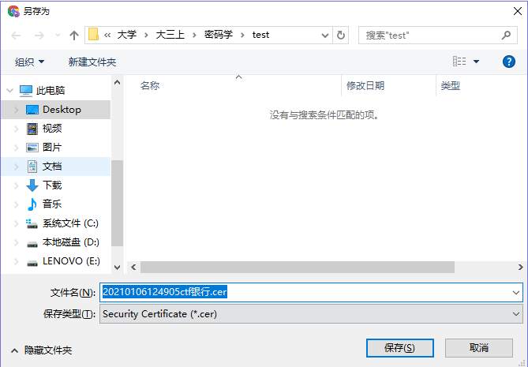

注销证书需要用户输入登录密码进行验证：

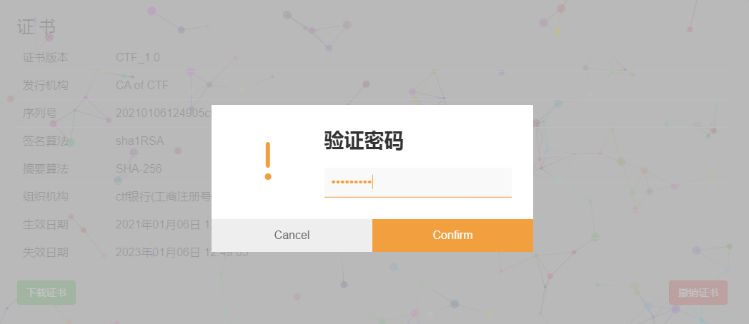

密码的加密传输同登录。

## 证书库及证书查询和下载

本站还提供查看和查询所有的证书的功能，在主页点击“证书库”即可查看当前本机构颁发的所有有效证书：

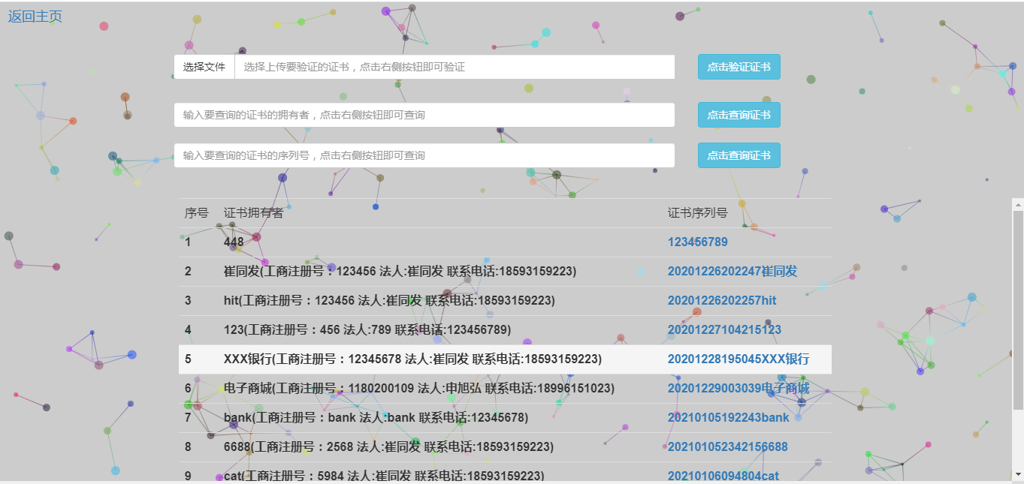

在此页面提供了三种查看或查询证书的途径：

* 按证书所属机构查询：在本页第二个输入框输入要查询的证书的所属机构，点击右侧按钮即可查看该机构的证书，若本站没有该机构的证书，则提示用户证书不存在。
* 按证书序列号查询：推荐使用这种查询方式，因为在注册证书的时候本站只要求机构的工商注册号不同，对机构名称不作要求，所以机构名称存在重复的可能性，这种情况下用户按证书所属机构查询不一定查到的就是他想要找的证书（有多个查询匹配时只显示第一个）。同样的，在第三个输入框输入证书序列号并点击右侧按钮，若证书存在，则进入证书主页（类似我的证书页面），若不存在，则提示用户。
* 点击显示的证书序列号（蓝色）：每一个证书显示了其所属机构和序列号，可以看到其序列号是蓝色的，点击序列号即可进入对应证书页面。

查看到的证书如下所示：

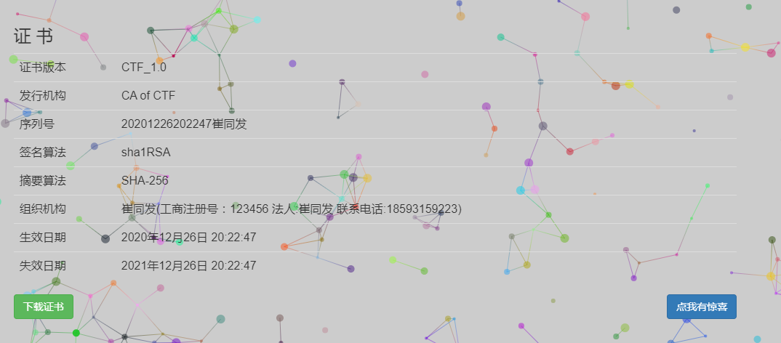

可以看到，在该页面提供了下载对应证书的功能，该功能上述已经讲过，此处不再赘述。

关于第一个输入框及其对应按钮：该功能是本站提供的验证证书的途径之一，留待4.10节讲述。

## 吊销证书列表

在ca数据库下设置了一个名叫crl（Certificate Revocation List）的表，用于存储用户撤销的证书。该表比较简单，只存储了证书的序列号和证书所属组织：

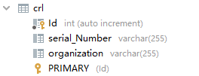

初始化代码如下：

**DROP TABLE IF EXISTS** `crl`;  
**CREATE TABLE** `crl` (  
 **`Id` int**(11) **NOT NULL AUTO_INCREMENT**,  
 **`serial_Number` varchar**(255) **DEFAULT NULL**,  
 **`organization` varchar**(255) **DEFAULT NULL**,  
 **PRIMARY KEY** (**`Id`**)  
) **ENGINE**=InnoDB **AUTO_INCREMENT**=6 **DEFAULT CHARSET**=utf8;

在主页点击“吊销证书列表”即可查看所有的已撤销证书：

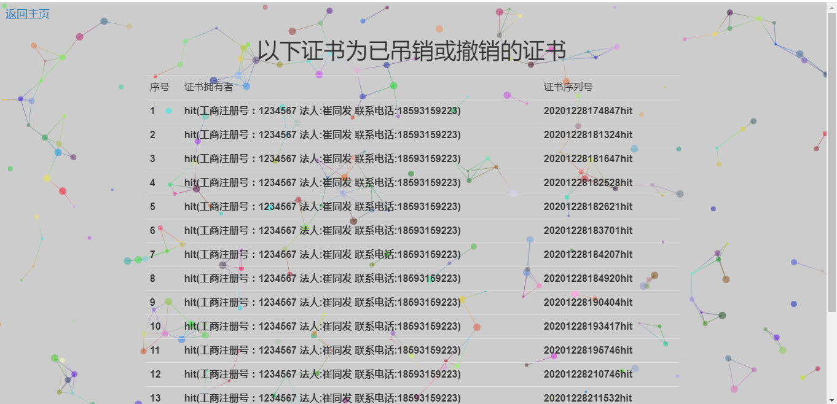

## 验证证书

本站提供了三种验证证书的途径：

**1）**在本站提交证书进行验证：该功能面向所有用户。之前在讲述证书库页面时提到过第一个输入框及其对应按钮，它们是用来验证证书的，如下图，

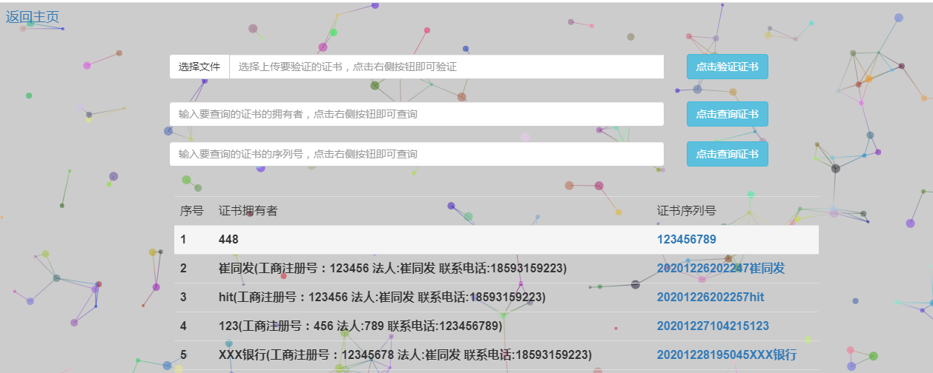

用户点击第一个输入框左侧按钮“选择文件”即可提交要查询的证书，然后点击右侧按钮即可验证证书，服务器收到证书后会先（通过序列号）检查证书是否已被撤销，若没有撤销，则查看证书是否在有效期，若在，则验证证书签名，签名验证通过，服务器会返回 用户一个证书有效的信息：

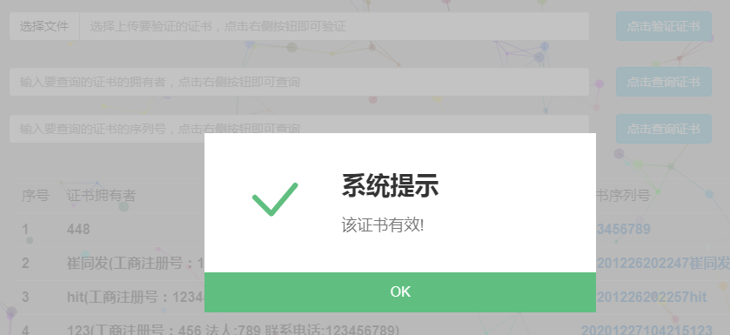

否则返回证书无效信息。

**2）**途径二主要面向开发人员（电商、银行、浏览器开发人员等）：本机构提供了验证证书的java和Python版本的接口程序，开发人员可以下载程序，然后使用该程序验证证书。该程序的输入为证书存储路径和CA的公钥，若证书有效则返回true，否则返回false。该途径的一个缺点是验证证书时没有和本机构实时交互，无法得知证书是否被撤销，所以即便是已撤销的证书也能通过验证。

**3）**途径三也是面向开发人员。与其说它是途径三，不如说它是途径二的一个补充，因为该途径的使用方式为向服务器发送一个post或get请求，通过该post请求提交要验证证书的序列号，服务器接收都序列号后查询该序列号的证书是否被撤销，没有撤销返回true，否则返回false。当然，这个交互的过程是经过加密和验证的。

发送的post或get请求的地址为：服务器IP地址:8080/CA/CheckServlet，参数为使用CA公钥加密的要验证的证书的序列号。

## 退出登录

该功能比较简单，用户点击退出登录按钮，系统将清除会话中的用户名信息，并返回登录页面。一旦会话信息中用户名被清除，用户就只能访问登录拦截以外的页面，再想进入主页就得重新登录。

# 实现与测试

本节将完整地展示CTF数字证书系统的功能。

## 注册

* 输入正确信息，成功成功，并通过弹窗进行提示：

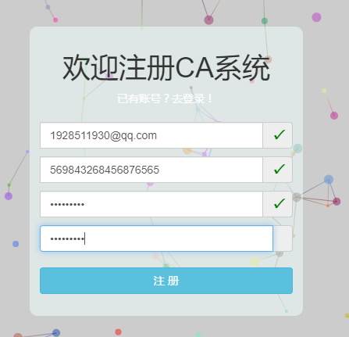

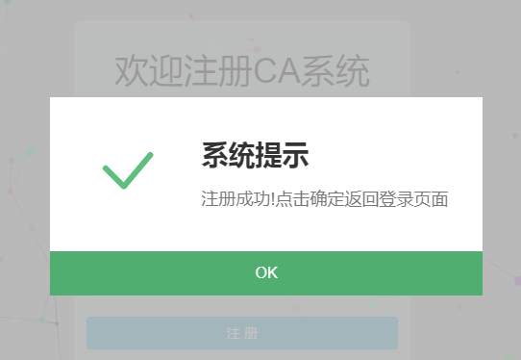

* 输入用户名或身份证号重复，注册失败，通过弹窗进行提示

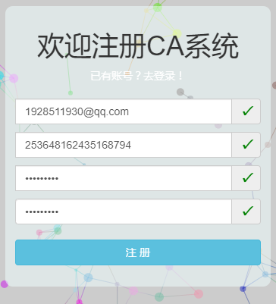

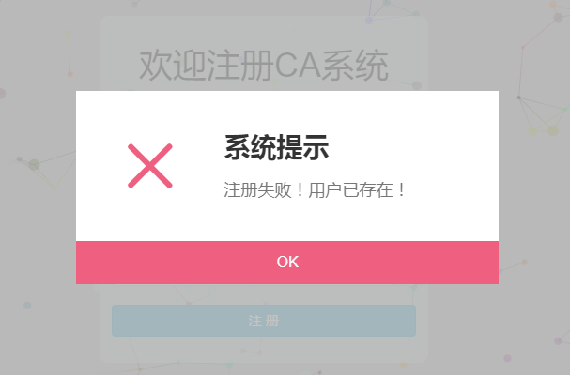

## 登录

* 输入信息正确，成功登录，直接进入主页面

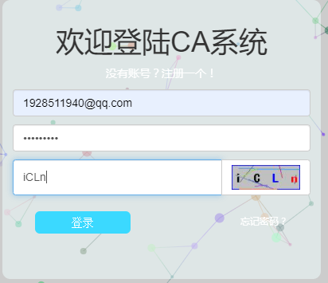

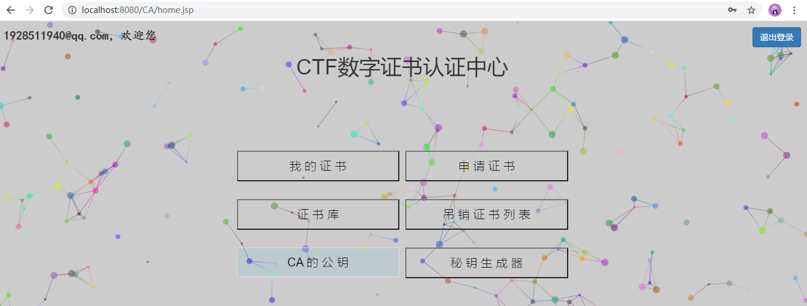

* 用户名或密码错误

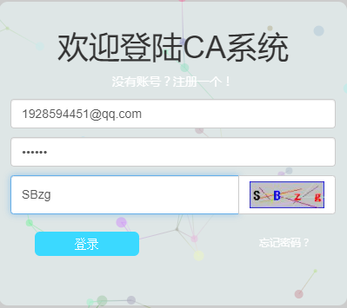

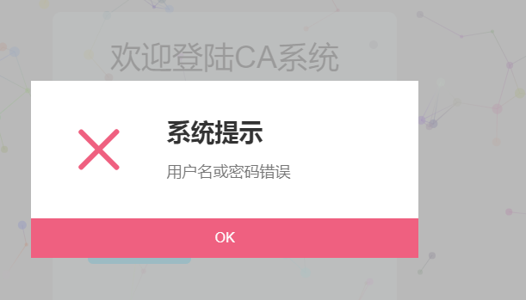

## 下载CA公钥

点击按钮“CA的公钥”

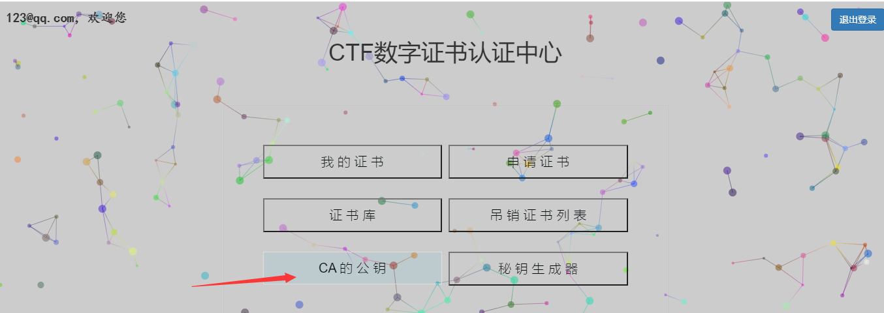

通过弹窗进打印示信息：

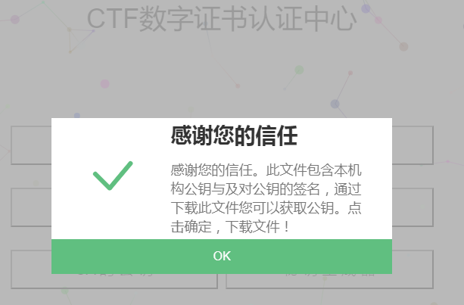

点击确定后选择位置，然后下载证书

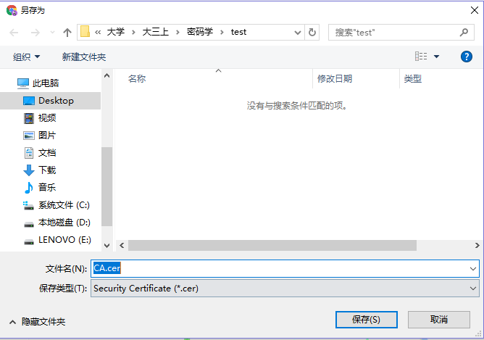

下载CA公钥成功



## 申请证书

在没有申请证书时进入“我的证书页面”

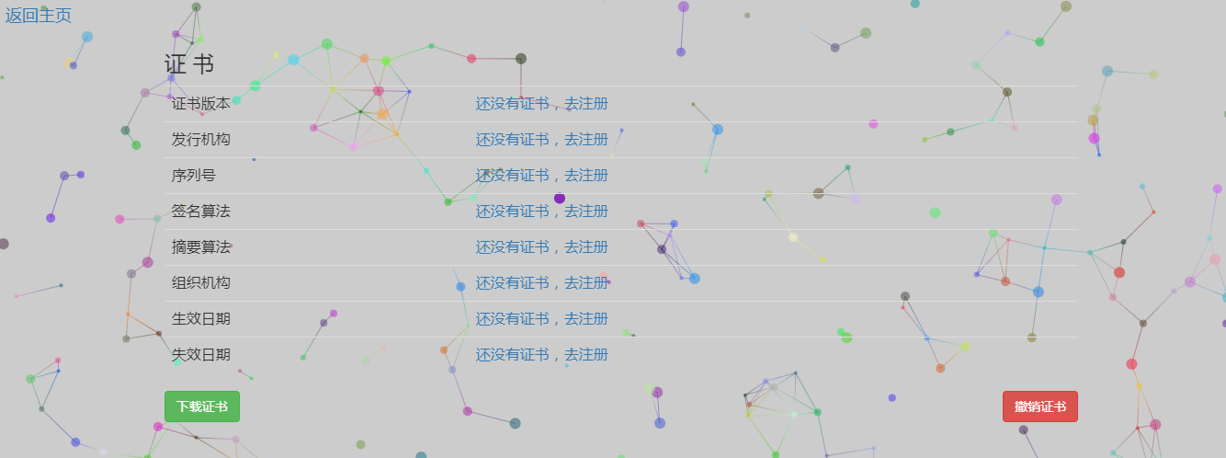

可以看到提示没有证书，点击蓝色链接“还没有证书，去注册”进入证书注册页面

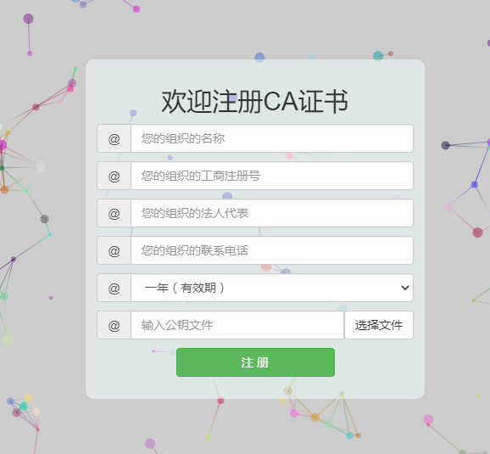

输入正确信息，且工商注册号没有重复，则注册成功，并通过弹窗提示：

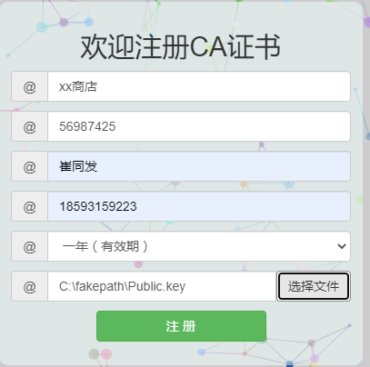

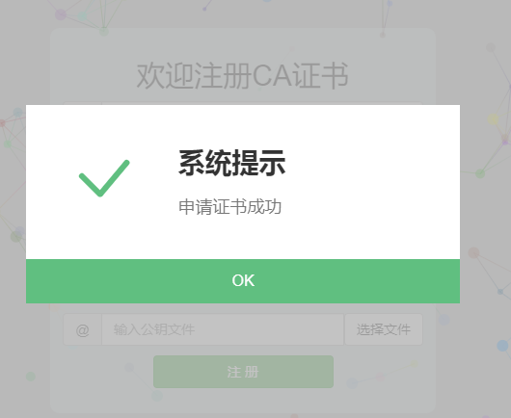

撤销刚注册的证书后进行注册，若工商注册号重复，则注册失败，并打印提示信息：

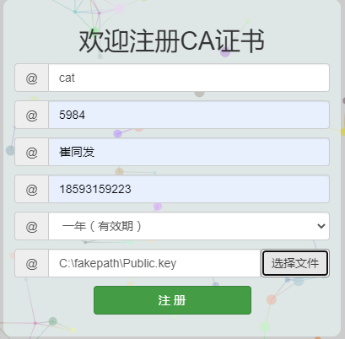

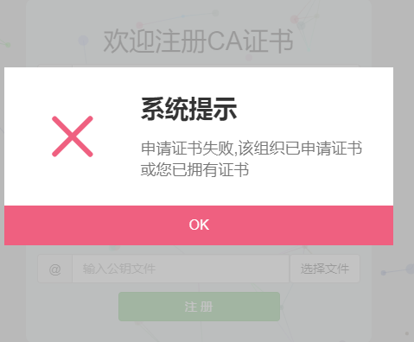

在拥有证书后注册，因为每一个账户只能注册一个证书，所以注册会失败，服务器返回失败提示信息：

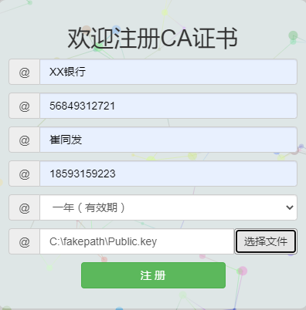

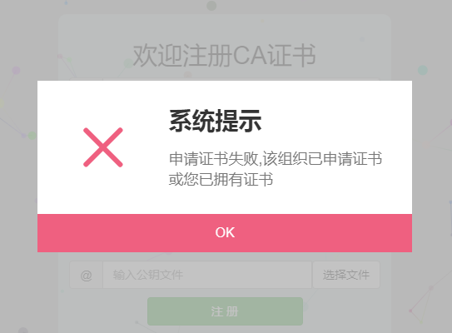

## 下载和使用秘钥生成器

在主页点击“秘钥生成器”，打印提示信息，选择存放位置后下载：

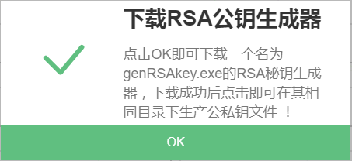

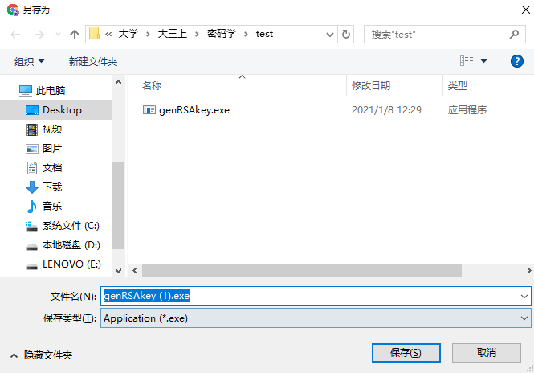

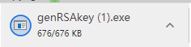

下载成功后进入存放位置：

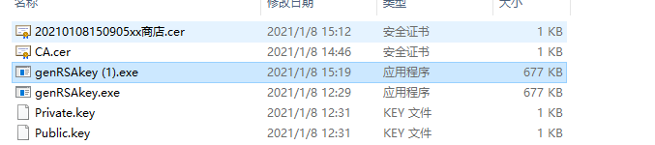

双击下载的秘钥生成器，运行后可生成公私钥对：

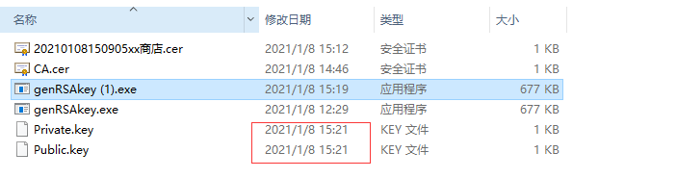

## 查看、下载和撤销证书

主页点击“我的证书”该即可查看申请的证书：

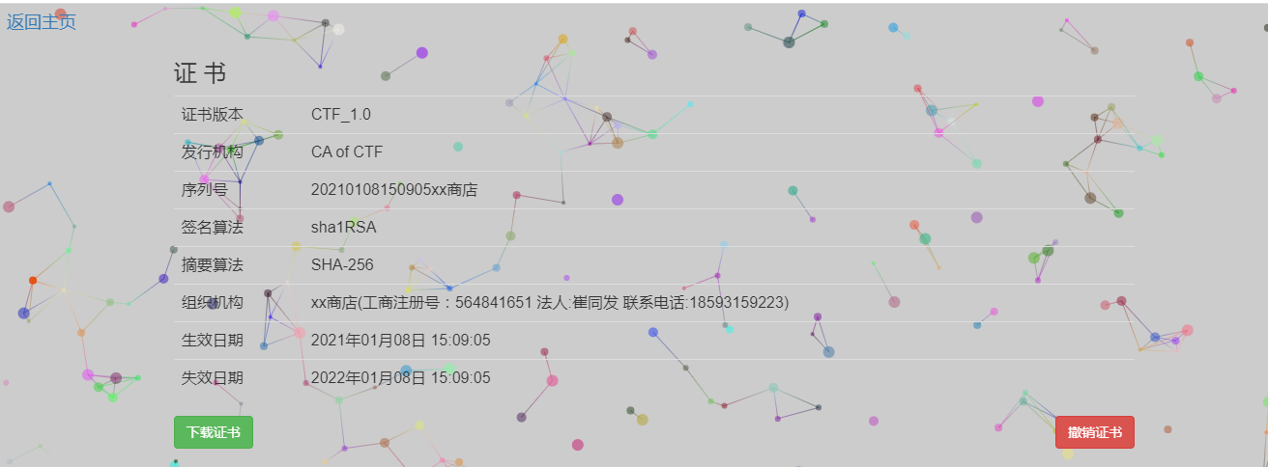

在该页面点击“下载证书”，选择存放位置，就可成功下载证书：

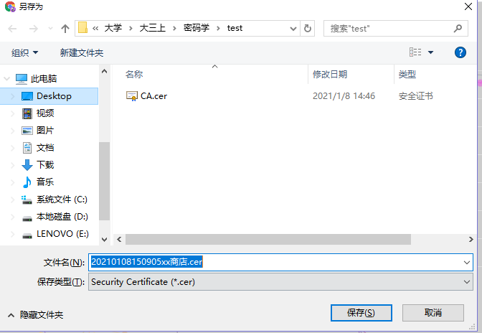

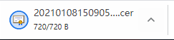

在该页面点击撤销证书，系统会提示输入登录密码进行验证：

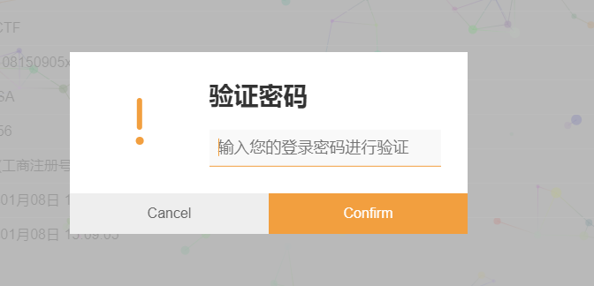

若密码输入错误，则撤销证书失败：

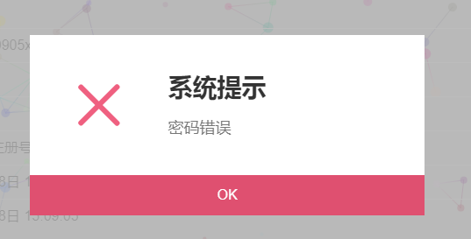

密码输入正确则成功撤销证书：

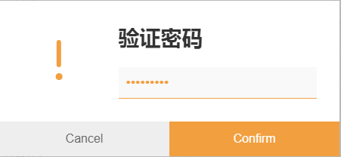

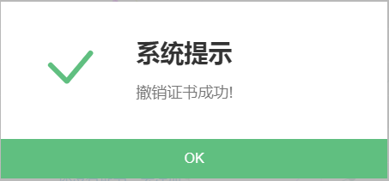

若还没有证书时撤销证书，系统会提示错误：

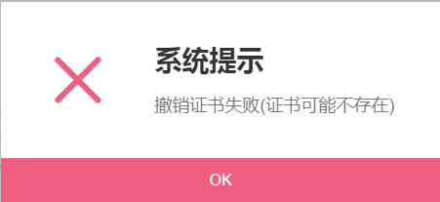

## 查询证书

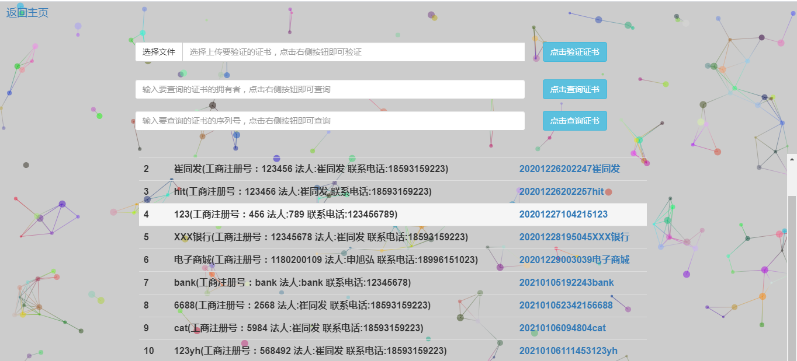

点击链接（蓝色序列号）即可查看证书如查看电子商城的：

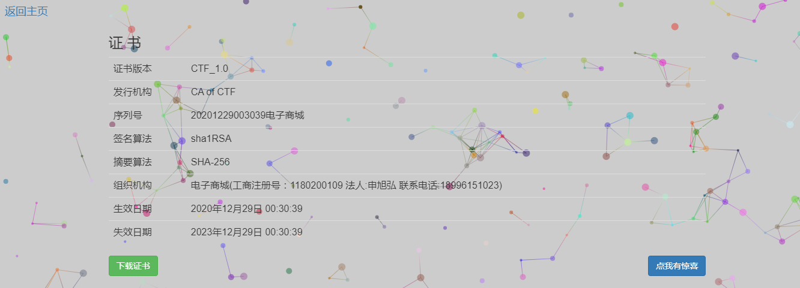

在该页面可下载对应证书。

按证书所属机构查询：

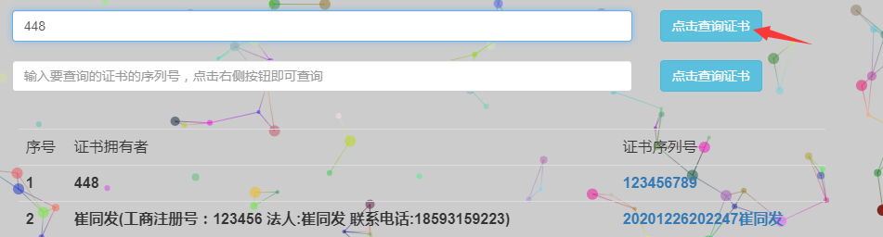

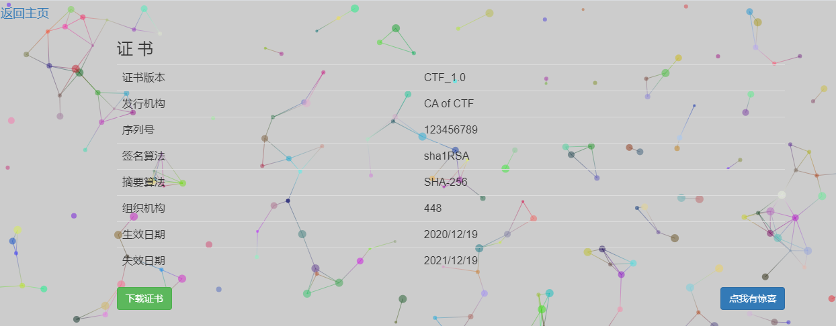

按证书序列号查询证书：

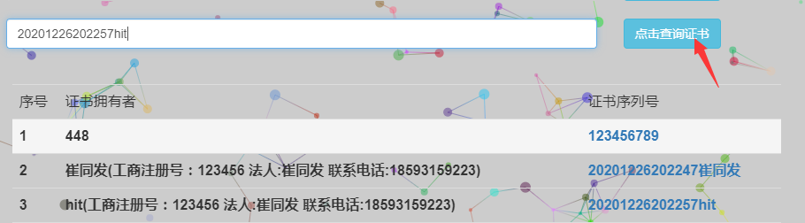

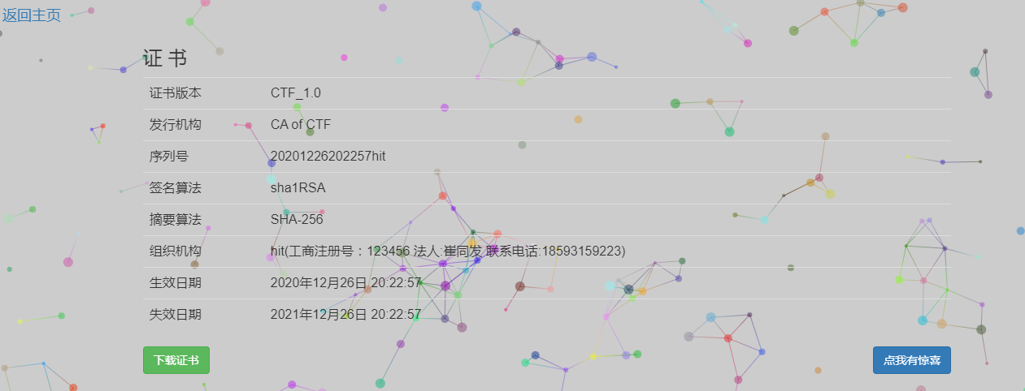

那么“点我有惊喜”是啥，点击后是这样的：

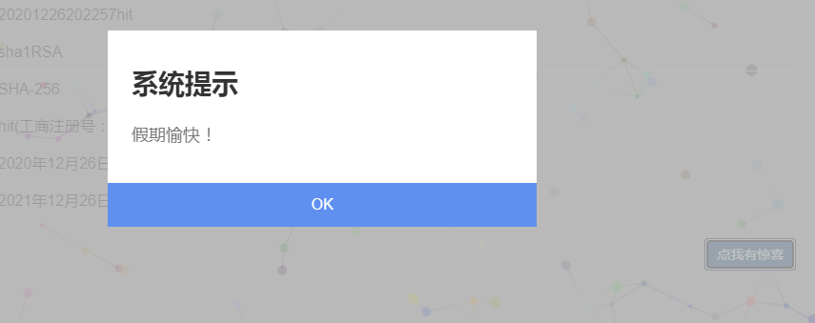

假期愉快！

## 验证证书

选择一个证书文件，点击即可查询：



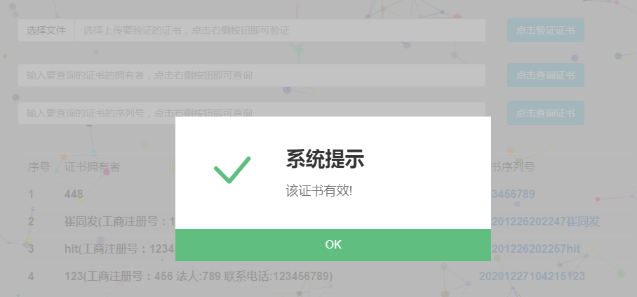

若证书已被撤销或有效期已过：



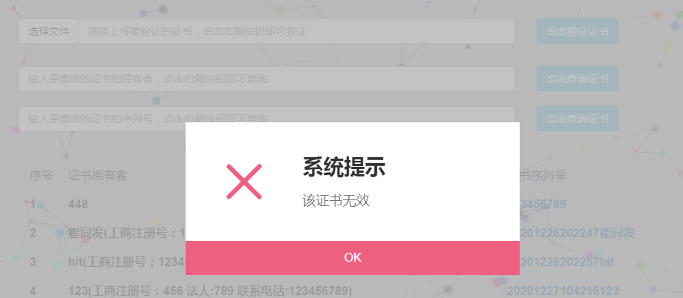

另外两个验证方法需要其他项目配合，在验收时已用到，此处不再展示。

## 查看已吊销证书

在主页点击“吊销证书列表”即可查看已吊销证书：

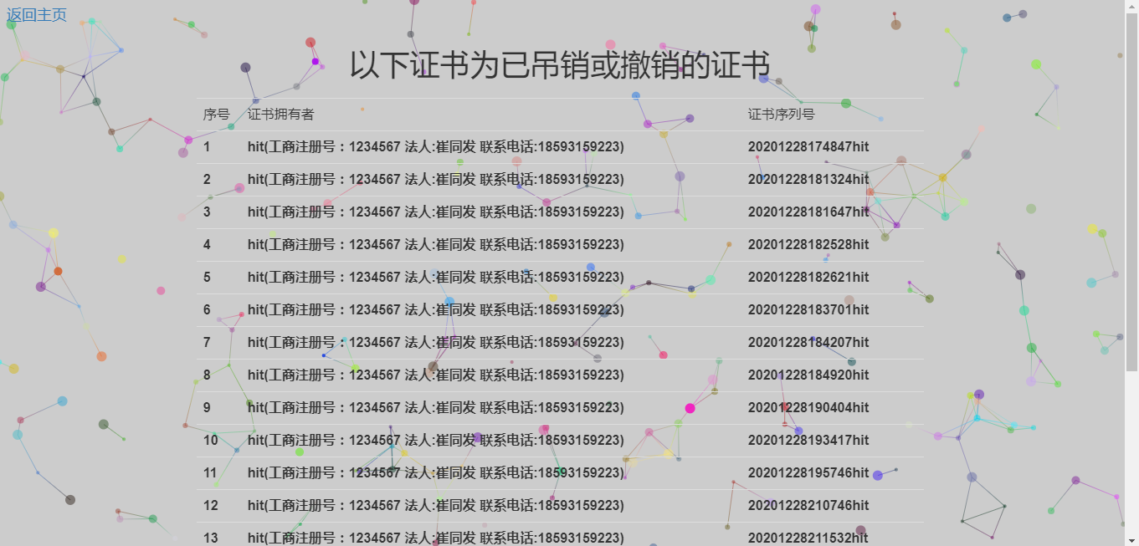

# 结束语

关于项目：总的来说本次项目实现的还不错，提示信息比较充分，较为人性化。不过有的地方还有些小瑕疵，例如没有对证书有效期进行及时检查并将过期的证书存储到吊销证书库中，日志也只是简单的记录一下，还没有进行相应的审查，还有一些其它的地方可能需要改进，所以这个项目还是有待后续完善的。

个人感言：一开始看到实验题目的时候，我是挺蒙的，对web开发的掌握十分有限，而且还得实现交互，感觉不知道如何开始。没办法，只能硬着头皮做，随着不断的查阅资料和尝试，渐渐掌握了使用html+JavaScript+css设计前端的能力，一步一步美化页面，最终还是做出了一个不错的页面。关于CA，也是在不断的查阅资料之后，一点点的认识了CA的各个方面，虽然有的功能没能实现，不过总体还是做出了一个大概的样子。关于信息的安全和认证，这一部分是实验很重要的一部分，而且也需要和组员相互协商，在不断协调后，得出了最终交互的模式，这一步让我体会到团队协作的重要性。总的来说，这实验给我带来了很多收获，虽然做实验的过程是痛苦的，但最后看着自己完成的项目还是很有成就感的。

# 参考文献

[数字证书（百度百科）](https://baike.baidu.com/item/%E6%95%B0%E5%AD%97%E8%AF%81%E4%B9%A6/326874?fr=aladdin)

[国外PKI/CA体系发展状况](https://www.cnblogs.com/bjrmt/archive/2006/08/17/479731.html)

[CA认证系统的应用现状研究](https://wenku.baidu.com/view/7ed7024f168884868662d601.html)